CILICIE

1920 - Timbres de France de 1900-06 surchargés O.M.F (Occupation Militaire Française) en lettres maigres
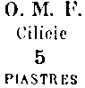

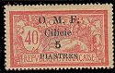  YT 85 - 5 pi sur 40 c rouge et bleu |  | 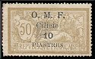  YT 86 - 10 pi sur 50c brun et gris |  | YT 87 - 50 pi sur 1 f lie-de-vin et olive

YT 88 - 100 pi sur 5f bleu et chamois

1920- Idem, Petit "O" dans "OMF"

YT 85a - 5 pi sur 40 c rouge et bleu |  | YT 86a - 10 pi sur 50c brun et gris |  | YT 87a - 50 pi sur 1 f lie-de-vin et olive

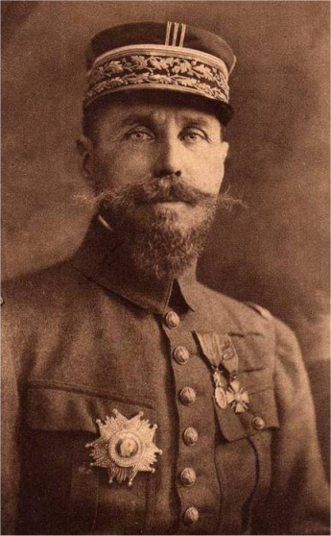 | Le général Henri Gouraud (1867-1946) est envoyé par Clemenceau, Président du Conseil, comme Haut Commissaire de la République en Syrie et en Cilicie et Commandant en Chef de l'Armée du Levant.  Il débarque à Beyrouth le 21 novembre 1919; il y reçoit un accueil chaleureux. Mais la situation politique est confuse. En Turquie, Mustapha Kemal s'empare peu à peu d'un pouvoir que le Sultan laisse échapper; un sursaut de patriotisme réveille l'armée turque, que l'armistice de Moudros n'a pas désarmée.

